

WEBSITE PROJECT
CLIENT ONBOARDING GUIDE
Medical AI Operating System
Version 1.0

아래 내용을 작성하고 필요한 자료를 준비해 주세요.
작성 내용과 자료가 모두 준비된 시점부터 홈페이지 기획 및 제작이 본격적으로 시작됩니다.
해당하지 않거나 작성이 어려운 항목은 비워두셔도 됩니다.

01. 프로젝트 담당자

병원 대표 담당자: 강다연
직책: 총괄실장
연락처: 010-5814-1881
이메일:duddj3eks@naver.com

※ 홈페이지 제작 관련 자료 전달과 의견 취합은 위 담당자를 기준으로 진행됩니다.

02. 기본 정보

병원명: 톤즈의원 강남역점
영문 병원명: TONES CLINIC
현재 홈페이지 URL: www.tonesclinic.com/gangnam
원하는 홈페이지 URL:
대표 전화번호: 02-6953-2667
병원 주소: 서울 서초구 강남대로 403 9층
진료시간: 월~금 10:00-20:30 / 토,일 10:00-16:30 / 공휴일 10:00-17:00
휴진일: 매번 달라요 ㅠㅠ
주차 안내: 주차지원X / 가까운 주차장: 경동 유료주차장
대중교통 안내:2호선 강남역 10번출구 도보 1분 거리에 343타워 건물 9층
네이버 플레이스 링크: https://naver.me/F8umVMdW
카카오톡 상담 링크: http://pf.kakao.com/_HZdxin
인스타그램 링크: https://www.instagram.com/influencer_gangnam_tones?stkn=OTEwNWs4dWdsa3g3
왓츠앱/위챗/라인 링크: 본사계정으로 운영중
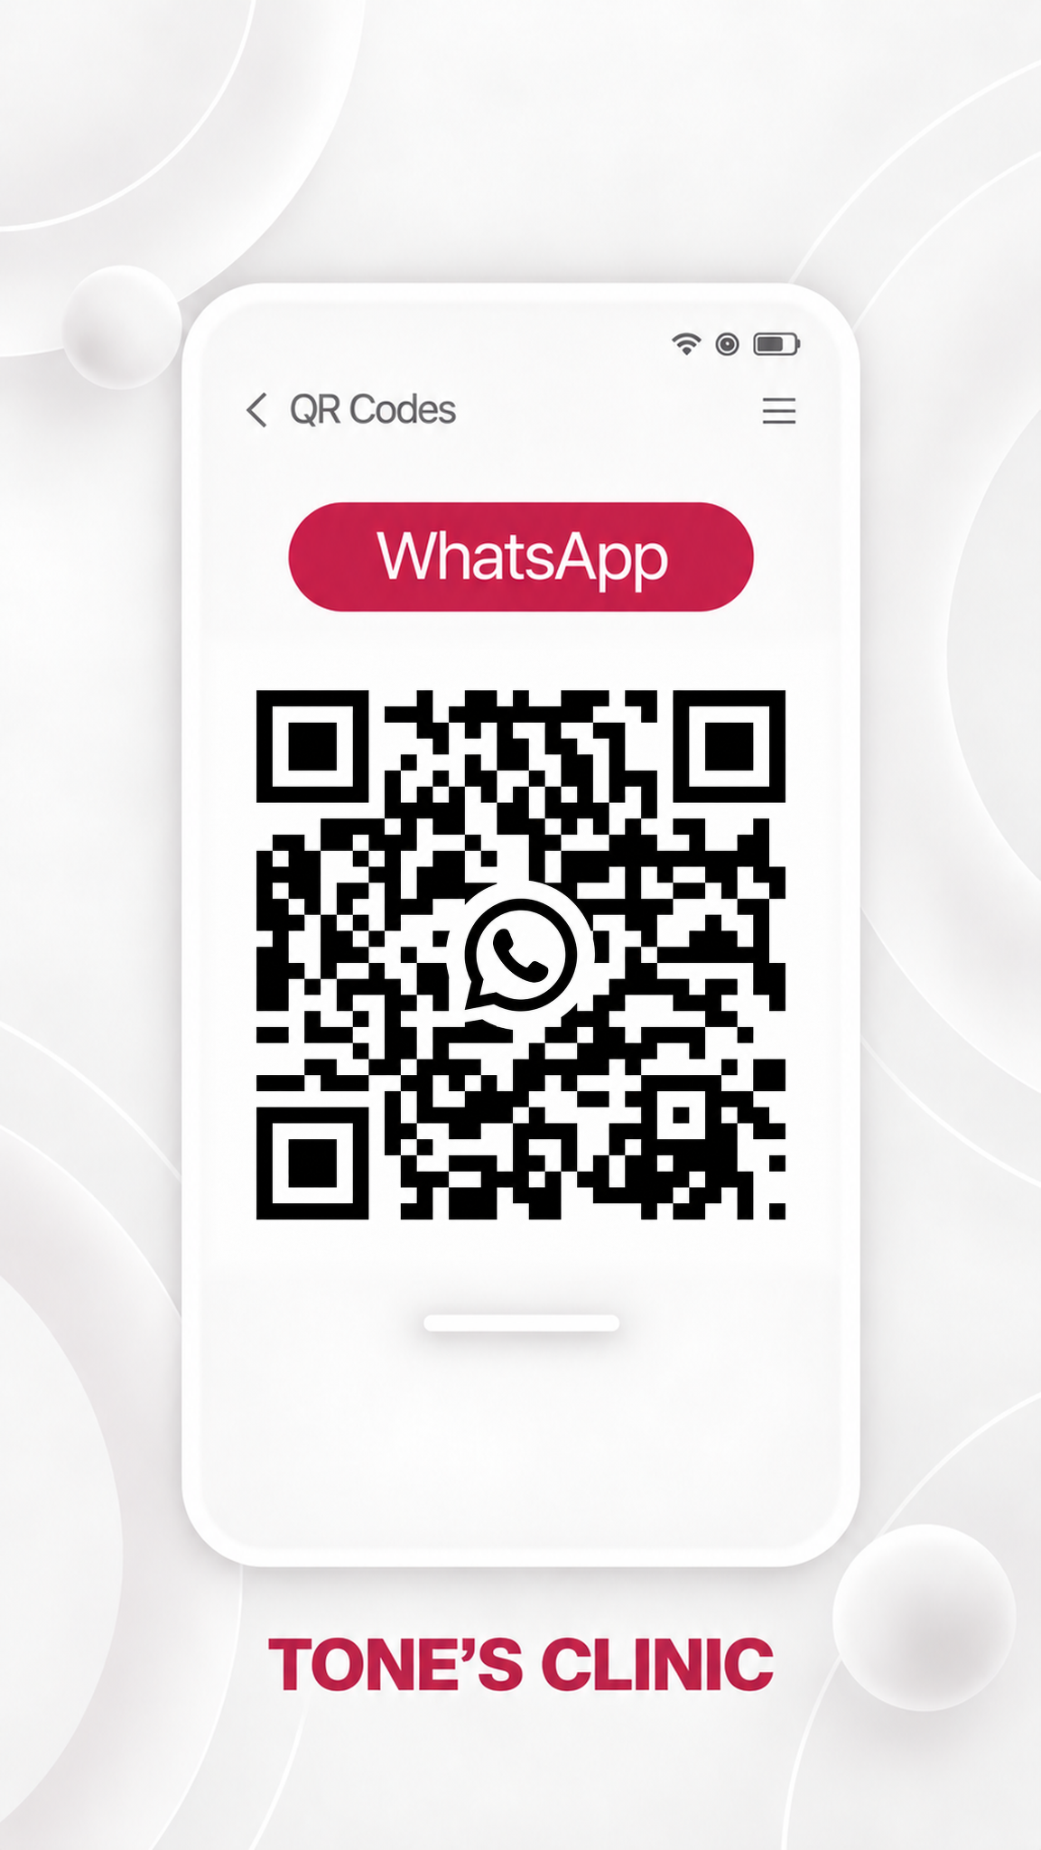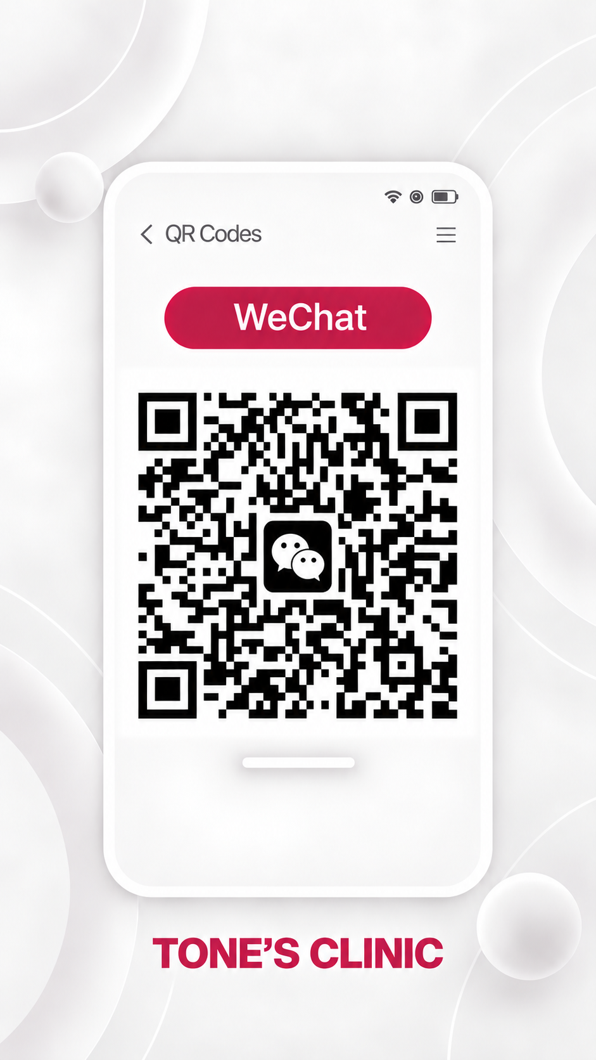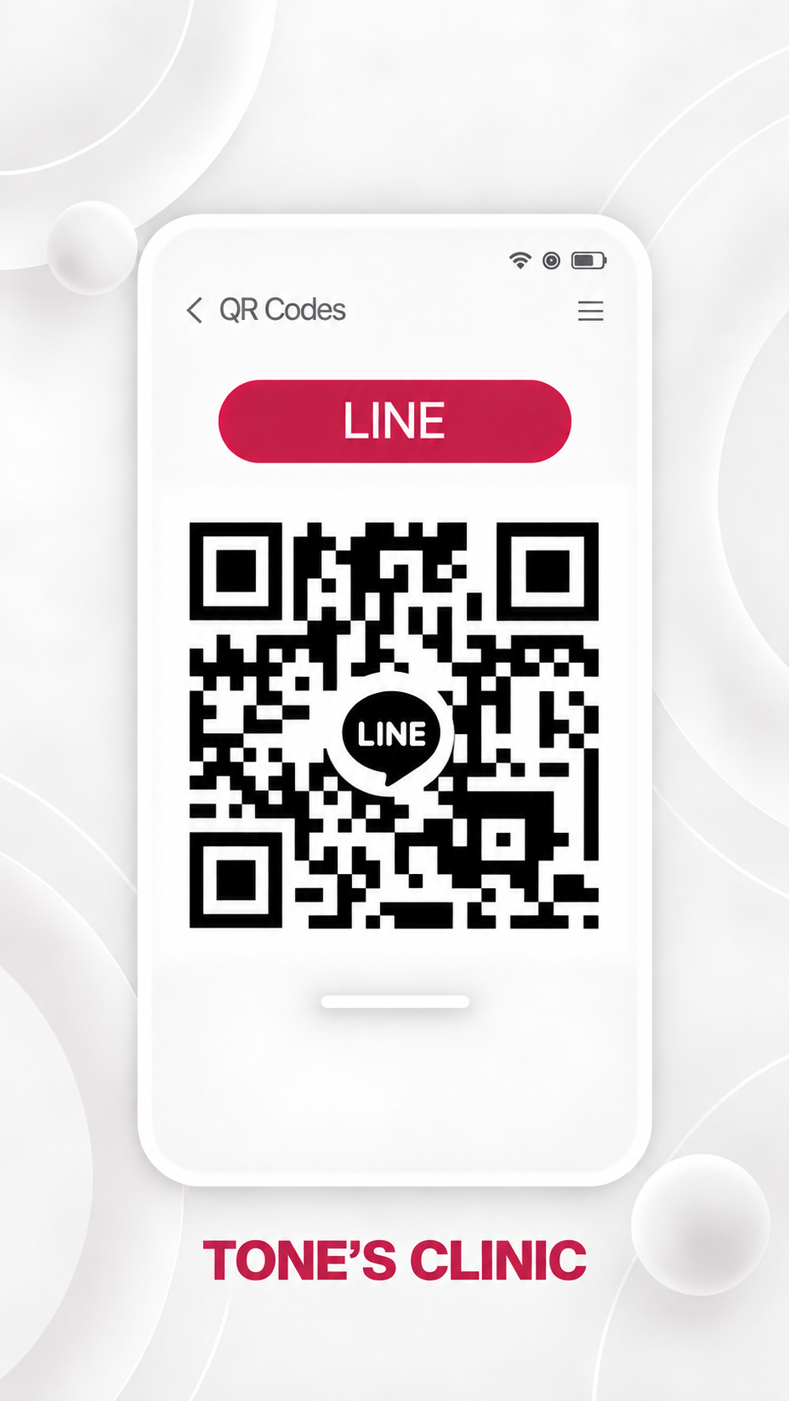

03. 병원 및 브랜드 설문

1. 우리 병원을 한 문장으로 표현하면 무엇인가요?
답변: 양재영원장님의 프리미엄 리프팅 미감 맛집

2. 병원의 가장 큰 강점은 무엇인가요?
답변: 원장님의 미감으로 만들어진 리프팅 시술

3. 가장 중요하게 소개하고 싶은 주력 진료는 무엇인가요?
답변: 필러를 이용한 리프팅 , INJECTABLE 시술

4. 주요 타깃 환자는 누구인가요?
답변: 미용시술을 위해 한국방문 예정인 북미 외국인들 ( 영어사용하는)

5. 경쟁 병원 또는 비교되는 병원이 있나요? 그 이유는 무엇인가요?
병원 홈페이지 URL: 청담서클의원 | Cheongdam Circle Clinic
이유: 원장님이 셀럽이고 봉직의 3명으로 매출 15억정도 나오고
영미권 고객들이 주를 이루는 프리미엄 병원이라서 !

7. 원하는 브랜드 분위기를 선택해 주세요.

- Premium / Luxury / Warm/ Friendly

8. 피하고 싶은 디자인이나 표현이 있나요?
답변: 기존 톤즈 홈페이지같은 분산되고 AI로 만든 느낌

9. 반드시 강조해야 하는 문구, 철학 또는 진료 원칙이 있나요?
답변: Customized and personal treatments with native english speaking doctor.

10. 홈페이지에서 환자가 가장 먼저 취했으면 하는 행동은 무엇인가요?
- 온라인 예약
- 의료진 확인

11. 홈페이지 제작의 가장 중요한 목표는 무엇인가요?
답변: 영미권 환자 유치

12. 홈페이지에서 반드시 포함하고 싶은 메뉴 또는 페이지가 있나요?
답변: 대표원장 소개, 병원 신뢰도

04. 자료 준비 체크리스트
아래 자료를 준비한 후 해당 Google Drive 폴더에 원본 파일로 업로드해 주세요.
링크 :

로고 및 브랜드 자료
- 로고 원본 파일 (AI 또는 SVG)
- 로고 PNG 파일
- 브랜드 컬러 정보
- 기존 브랜드 가이드
- 슬로건 또는 핵심 문구
- 기존 인쇄물 및 홍보물

병원 공간 사진
- 병원 외관
- 안내 데스크
- 대기실
- 상담실
- 진료실
- 수술실 또는 시술실
- 장비 사진
- 의료진 진료 장면
- 직원 단체 사진
- 브랜드 연출 이미지

의료진 자료
- 대표원장 프로필
- 의료진별 프로필
- 학력 및 경력
- 학회 및 자격 정보
- 의료진 소개 문구
- 프로필 사진 원본

진료 및 콘텐츠 자료
- 전체 진료과목
- 주력 진료 상세 설명
- 진료별 특징과 장점
- 진료 과
- 주의사항
- 자주 묻는 질문
- 전후사진 또는 치료 사례
- 가격 공개 여부 및 범위
- 환자 후기 또는 인터뷰

영상 및 기타 미디어
- 병원 소개 영상
- 의료진 인터뷰 영상
- 시술 또는 진료 관련 영상
- 유튜브 영상 링크
- 기타 홈페이지에 활용할 미디어

운영 및 기술 정보
- 사업자등록증
- 의료기관 개설 정보
- 개인정보처리방침
- 이용약관
- 기존 홈페이지 주소
- 도메인 관리 계정 또는 관리업체 정보
- 호스팅 관리 계정 또는 관리업체 정보
- 예약·상담 서비스 정보

05. 참고 홈페이지
참고 사이트는 여러 개 작성해도 됩니다. 사이트 전체가 아니라 특정한 사진, 구성, 컬러 또는 분위기만 참고하고 싶은 경우 이유를 함께 적어 주세요.

참고 사이트 1
링크: 청담서클의원 | Cheongdam Circle Clinic
참고하고 싶은 부분:

참고 사이트 2
링크: FINE Clinic (피네의원) | Seoul Skin Care & Aesthetic Clinic in Gangnam
참고하고 싶은 부분:

참고 사이트 3
링크: 오가나셀 청담피부과 | 1:1맞춤 리프팅·올타이트·울트라클리어·고우리부스터
참고하고 싶은 부분: 딱 들어갔을때 의료진 단체 사진이 주는 웅장함(신뢰도)

06. 자료 업로드 확인
모든 자료는 아래 Google Drive 폴더에 업로드해 주세요.
자료 업로드 폴더: https://drive.google.com/drive/folders/1S83_SmK0T1OF7HANCRAxNrrtwbImrMz9

- 문서 작성 완료
- 로고 및 브랜드 자료 업로드 완료
- 병원 공간 사진 업로드 완료
- 의료진 자료 업로드 완료
- 진료 및 콘텐츠 자료 업로드 완료
- 영상 및 기타 미디어 업로드 완료
- 운영 및 기술 정보 전달 완료

07. 추가 요청사항
홈페이지 제작 전 FASXIA에 미리 전달하고 싶은 사항이 있다면 작성해 주세요.

답변:

※ 사진과 영상은 메신저로 전달하지 않고 가능한 한 원본 파일로 업로드해 주세요. 압축된 이미지나 화면 캡처는 홈페이지 품질에 영향을 줄 수 있습니다.

FINAL AGREEMENT

좋은 홈페이지는 제작사와 병원이 함께 만드는 결과물입니다.

빠른 자료 전달, 명확한 의사결정, 구체적인 피드백은 더 높은 완성도와 더 빠른 오픈으로 이어집니다.

FASXIA는 병원의 브랜드와 운영을 연결하고, 홈페이지를 병원 성장 인프라의 출발점으로 설계하겠습니다.

Medical AI + Fintech Operating System

